Symulacja ruchu drogowego z zastosowaniem algorytmów optymalizacji sterowania sygnalizacją świetlną.

- Wstęp 1.1. Cel pracy
1.2. Zakres pracy
1.3. Metodologia
- Podstawy teoretyczne 2.1. Podstawy ruchu drogowego
2.2. Sygnalizacja świetlna
2.3. Algorytmy optymalizacji
2.3.1. Algorytmy klasyczne
2.3.2. Algorytmy heurystyczne
2.3.3. Algorytmy sztucznej inteligencji
- Modelowanie ruchu drogowego 3.1. Metody modelowania
3.2. Narzędzia symulacyjne
3.2.1. Symulacje mikroskopowe
3.2.2. Symulacje makroskopowe
- Opis problemu 4.1. Charakterystyka wybranego obszaru
4.2. Dane wejściowe
4.3. Parametry ruchu
- Algorytmy optymalizacji sterowania sygnalizacją świetlną 5.1. Algorytm optymalizacji bazujący na sieciach neuronowych
5.2. Algorytm optymalizacji genetycznej
5.3. Algorytm optymalizacji na bazie teorii kolejek
5.4. Porównanie algorytmów
- Symulacja i wyniki 6.1. Środowisko symulacyjne
6.2. Scenariusze symulacyjne
6.3. Wyniki symulacji
6.4. Analiza wyników
- Wnioski i rekomendacje 7.1. Podsumowanie wyników
7.2. Rekomendacje dla przyszłych badań
7.3. Wnioski praktyczne
- Bibliografia
- Załączniki 9.1. Kody źródłowe
9.2. Dodatkowe wyniki symulacji
9.3. Inne materiały pomocnicze

--------------------------------

2.2. Sygnalizacja świetlna

2.2.1. Historia i rozwój sygnalizacji świetlnej
- Początki sygnalizacji świetlnej
- Rozwój technologii sygnalizacyjnych
- Wprowadzenie nowoczesnych systemów sygnalizacyjnych

2.2.2. Typy sygnalizacji świetlnej
- Sygnalizacja stałoczasowa
- Sygnalizacja zmiennoczasowa
- Sygnalizacja adaptacyjna

2.2.3. Elementy składowe sygnalizacji świetlnej
- Sygnalizatory (światła czerwone, żółte, zielone)
- Czujniki ruchu (detektory pętli indukcyjnych, kamery, czujniki radarowe)
- Kontrolery sygnalizacji (sterowniki, jednostki centralne)

2.2.4. Zasady działania sygnalizacji świetlnej
- Podstawowe fazy sygnalizacji
- Programowanie cykli sygnalizacji
- Synchronizacja sygnalizacji na skrzyżowaniach

2.2.5. Wpływ sygnalizacji świetlnej na ruch drogowy
- Poprawa płynności ruchu
- Redukcja liczby wypadków
- Oddziaływanie na emisję spalin i zużycie paliwa

2.2.6. Technologie i innowacje w sygnalizacji świetlnej
- Inteligentne systemy transportowe (ITS)
- Sygnalizacja oparta na komunikacji V2X (Vehicle-to-Everything)
- Adaptacyjne systemy sterowania ruchem (np. SCATS, SCOOT)

2.2.7. Przyszłość sygnalizacji świetlnej
- Sygnalizacja w kontekście pojazdów autonomicznych
- Trendy i kierunki rozwoju
- Integracja z nowymi technologiami (IoT, Big Data)

2.2.8. Przykłady wdrożeń i case studies
- Analiza wybranych miast i rozwiązań
- Studia przypadków sukcesów i porażek

WSTĘP
Ramy symulacji ruchu drogowego stanowią pomocne narzędzie do udzielania odpowiedzi na złożone pytania badawcze, oceny lub testowania strategii zarządzania ruchem i ich wpływu. Narzędzia do symulacji ruchu drogowego można podzielić głównie na cztery różne grupy [17]:
- Makroskopowe: symulowana jest średnia dynamika pojazdu, taka jak natężenie ruchu
- Mikroskopowe: każdy pojazd i jego dynamika są modelowane indywidualnie
- Mezoskopowe: mieszanka modelu makroskopowego i mikroskopowego
- Submikroskopowe: każdy pojazd, a także funkcje wewnątrz pojazdu są wyraźnie symulowane, np. zmiana biegów
- Dane o ruchu zagregowane za pośrednictwem elementów sieci (krawędzi lub pasów ruchu) • Dane o ruchu zagregowane podczas całej podróży pojazdu lub osoby • Protokoły przełączania sygnalizacji świetlnej • Dane o ruchu zagregowane dla całej symulacji • Emisje, zużycie energii itd.

Dostępnych jest kilka mikroskopijnych narzędzi symulacyjnych, które wspierają ocenę pytań badawczych. Na przykład Simulation PTV Vissim jest komercyjnym pakietem oprogramowania, który jest dobrze znany i używany [7]. PTV Vissim jest dobrze obsługiwany i zapewnia przyjazny dla użytkownika interfejs z wizualizacją 3D. W przeciwieństwie do komercyjnego oprogramowania PTV Vissim, symulacja ruchu drogowego MATSim jest oprogramowaniem typu open source i jest dostępna bezpłatnie w Internecie [14] 1 .

Aby zasymulować ruch uliczny, potrzebnych jest kilka elementów. Najważniejsze z nich to: • Dane sieciowe (np. drogi i chodniki) • Dodatkowa infrastruktura drogowa (np. sygnalizacja świetlna) • Zapotrzebowanie na ruch Razem elementy te tworzą scenariusz symulacji. Ponieważ modele symulacji ruchu drogowego są zwykle używane do zachowań stochastycznych, sensowne jest wielokrotne symulowanie takiego scenariusza i wyciąganie wniosków statystycznych.

o Ilościowa ocena scenariusza symulacji zapewnia szeroki wachlarz plików wyjściowych, które można włączać selektywnie, takich jak: • Trajektorie pojazdów (pozycje i prędkości) • Dane o ruchu zebrane z modelowanych detektorów

Te pliki wyjściowe można wizualizować za pomocą narzędzi SUMO lub importować do innych aplikacji. Aby w tym pomóc, SUMO udostępnia również narzędzia do konwersji plików wyjściowych na inne formaty i importowania ich za pomocą Pythona lub Matlaba. II

Microscopic Traffic Simulation using SUMO (dlr.de)

Teoria sieci – cześcią teorii grafów
Teoria sieci – Wikipedia, wolna encyklopedia

======================================================

Mikrosymulacja
Mikrosymulacja – Wikipedia, wolna encyklopedia

======================================================

Microscopic traffic flow model
Microscopic traffic flow model - Wikipedia

Mikrosymulacja ruchu drogowego[edytuj]
widok typowej mikrosymulacyjnej animacji 2D. Na zdjęciu rondo w kraju, w którym obowiązuje ruch lewostronny.
Mikrosymulacja jest również wykorzystywana w modelowaniu ruchu drogowego i jest typowym przykładem pakietów oprogramowania, takich jak TransModeler, PTV VISSIM, TSIS-CORSIM, Cube Dynasim, LISA+, Quadstone Paramics, SiAS Paramics, Simtraffic, Aimsun i MATSim. Oprogramowanie do modelowania analitycznego, takie jak LINSIG, TRANSYT, TRANSYT-7F czy SIDRA INTERSECTION, reprezentuje inną klasę modeli opartych na algorytmach matematycznych reprezentujących kombinacje elementów modelu ruchu.
Modele mikrosymulacyjne ruchu symulują zachowanie poszczególnych pojazdów w obrębie predefiniowanej sieci drogowej i są wykorzystywane do przewidywania prawdopodobnego wpływu zmian we wzorcach ruchu wynikających ze zmian w przepływie ruchu lub zmian w środowisku fizycznym.
Mikrosymulacja ma największą siłę w modelowaniu zatłoczonych sieci drogowych ze względu na możliwość symulacji warunków kolejkowania. Modele mikrosymulacyjne będą nadal dostarczać wyników przy wysokim stopniu nasycenia, aż do punktu całkowitego zatoru. Ta funkcja sprawia, że tego typu modele są bardzo przydatne do analizowania operacji ruchu na obszarach miejskich i w centrach miast, w tym węzłów, rond, skrzyżowań niesygnalizowanych i sygnalizowanych, korytarzy koordynowanych sygnalizacji i sieci obszarów. [6] Mikrosymulacja odzwierciedla również nawet stosunkowo niewielkie zmiany w środowisku fizycznym, takie jak zwężenie pasów ruchu lub przesunięcie linii zatrzymania na skrzyżowaniach.
W ostatnich latach modelowanie mikrosymulacyjne zyskało na popularności ze względu na możliwość wizualnego przedstawiania przewidywanych zachowań na drodze za pomocą animacji 3D, umożliwiając laikom, takim jak politycy i ogół społeczeństwa, pełne zrozumienie wpływu proponowanego systemu. Dalsze postępy w tej dziedzinie są czynione dzięki połączeniu danych z modeli mikrosymulacyjnych z animacją 3D o jakości kinowej oraz z rzeczywistością wirtualną przez takie firmy jak FORUM8 w Japonii.

======================================================

Programy do symulacji
PTV Vissim - Wikipedia

======================================================

https://eclipse.dev/sumo/about/
SUMO
Eclipse SUMO to darmowy pakiet symulacji ruchu open source. Jest dostępny od 2001 roku i umożliwia modelowanie intermodalnych systemów ruchu - w tym pojazdów drogowych, transportu publicznego i pieszych. W zestawie SUMO znajduje się wiele narzędzi wspomagających, które automatyzują podstawowe zadania do tworzenia, wykonywania i oceny symulacji ruchu, takich jak import sieci, obliczenia tras, wizualizacja i obliczanie emisji. SUMO można poprawić za pomocą niestandardowych modeli i zapewnia różne interfejsy API do zdalnego sterowania symulacją symulacji.

Obszary zastosowań
SUMO zostało wykorzystane w kilku projektach do odpowiedzi na wiele różnych pytań badawczych:
- Ocena wydajności sygnalizacji świetlnej, w tym oceny nowoczesnych algorytmów, aż po ocenę cotygodniowych planów czasowych.
- Bada się wybór tras pojazdów, w tym opracowanie nowych metod, ocenę routingu ekologicznego w oparciu o emisję zanieczyszczeń oraz badania wpływów w sieci autonomicznej wybieranej trasy.
- SUMO zostało wykorzystane do zapewnienia prognoz ruchu dla władz Miasta Kolonii podczas wizyty papieża w 2005 roku i podczas Mistrzostw Świata w Piłce Nożnej 2006.
- SUMO było wykorzystywane do wspierania symulowanych zachowań telefonicznych w pojazdach w celu oceny wydajności nadzoru ruchu opartego na GSM.
- SUMO jest szeroko stosowany przez społeczność V2X zarówno dla, zapewniając realistyczne ślady pojazdów, jak i do oceny aplikacji w pętli on-line za pomocą symulatora sieciowego.
- Szkolenie AI z planów sygnalizacji świetlnej.
- Symulacja skutków ruchu pojazdów i plutonów.
- Symulacja i walidacja funkcji autonomicznej jazdy we współpracy z innymi symulatorami.
- Symulacja ruchu parkingowego.
- Symulacja ruchu kolejowego dla dyspozytorów pojazdów opartych na sztucznej inteligencji.
- Analiza bezpieczeństwa ruchu i ryzyka.
- Obliczanie emisji (smów i zanieczyszczeń).

Wynik
Średni czas oczekiwania na pojazd wynosi około 5,561.68 sekund.

Dlaczego jest to ważne?
Średni czas oczekiwania na pojazd jest istotnym wskaźnikiem efektywności systemu transportowego. Wysoki średni czas oczekiwania może wskazywać na problemy w zarządzaniu ruchem, takie jak zbyt długie światła sygnalizacyjne, zatłoczone skrzyżowania lub inne problemy z płynnością ruchu. Analizowanie tego wskaźnika pomaga w identyfikacji obszarów do poprawy i optymalizacji infrastruktury drogowej.
Podobne obliczenia można przeprowadzić dla innych wskaźników wydajności, takich jak średni czas przejazdu, średnia długość przejazdu i średnia prędkość przejazdu, korzystając z odpowiednich danych wejściowych i formuł.

Żródła
Microscopic Traffic Simulation using SUMO (dlr.de)
https://eclipse.dev/sumo/about/

ns3
https://www.nsnam.org/docs/tutorial/html/index.html

Badania stosowane
badanie labolatorujne
badania ilosciowe

inspiracja do badań

cel badania
zautomatyzowanie doboru zmiany czasów sygnalizatorów świetlnych

pytania i hipotezy badawcze

typ badania

model badawcz
Dane uzyskane z symulatora SUMO

operacjonalizacja zmiennych

poziom pomiarów

narzedzia badawcze
SUMO
Algorytm RL

grupa badawcza

trafnosc badania

Oprogramowani
SUMO
sumo-rl
Spyder
OpenOffice

1 przygotowanie modelu
skrzyżowanie X
bez sygnalizatora
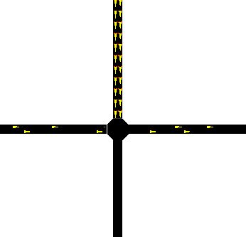
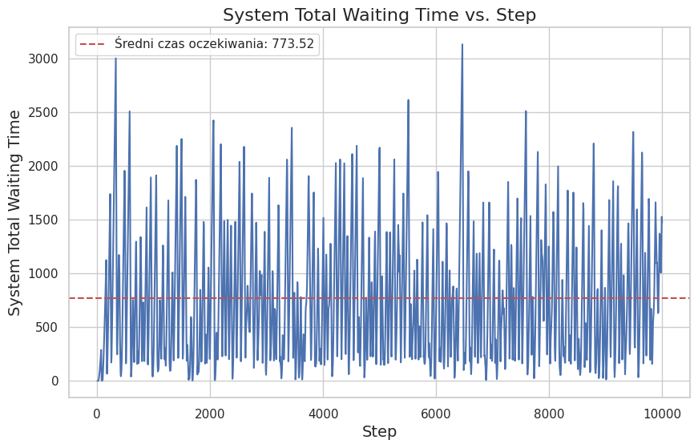
kod wykresu COLAB
zmiana świateł – domyślna statyczna sekwencja sygnalizatora (SUMO Netedit)
<tlLogic id="t" type="static" programID="0" offset="0">
<phase duration="42" state="GGrr"/>
<phase duration="2" state="yyrr"/>
<phase duration="42" state="rrGG"/>
<phase duration="2" state="rryy"/>
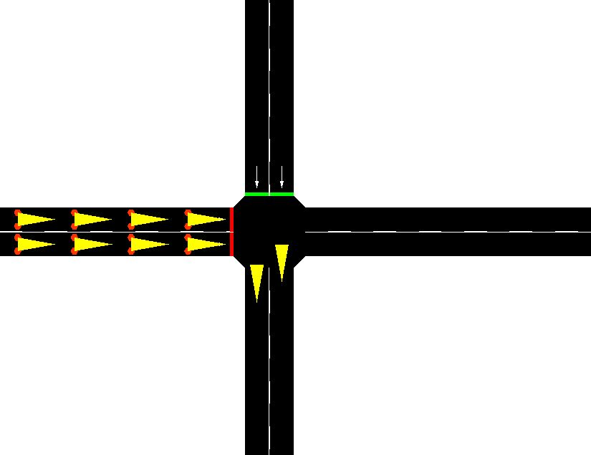
</tlLogic>
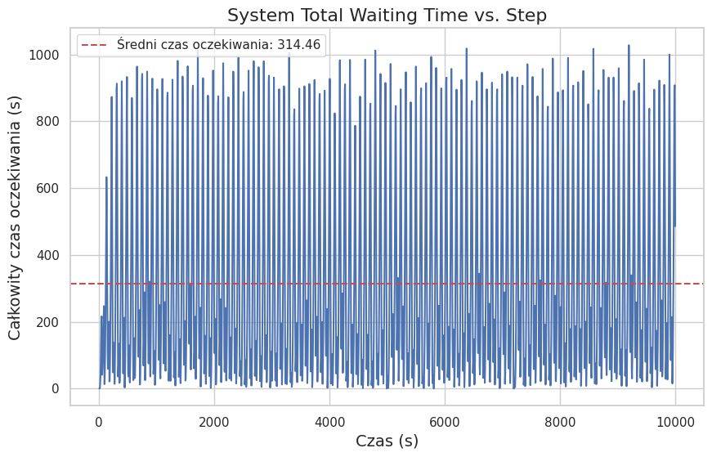
zmiana świateł - aktywny algorytm RL (uczenie ze wzmocnieniem)
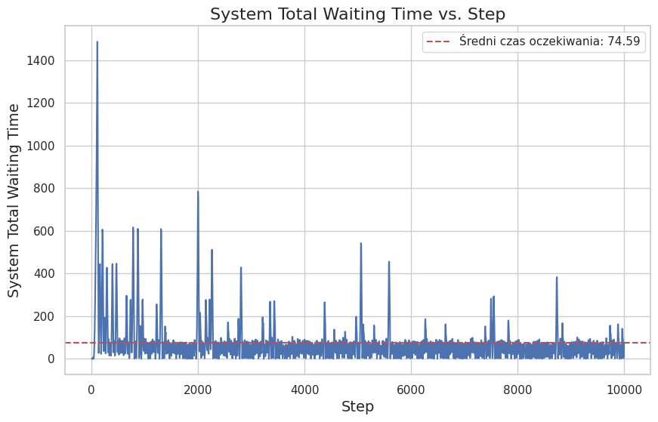
zmiana świateł - sekwencja statyczna po korekcji RL

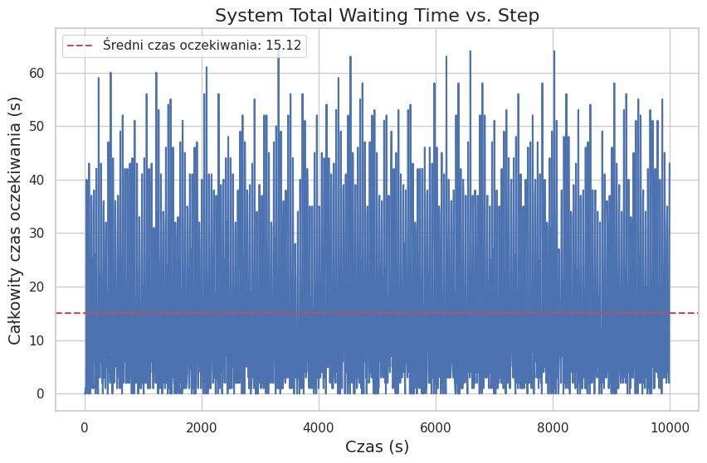
<tlLogic id="t" type="static" programID="0" offset="0">
<phase duration="5" state="GGrr"/>
<phase duration="1" state="yyrr"/>
<phase duration="5" state="rrGG"/>
<phase duration="1" state="yyrr"/>
<phase duration="5" state="GGrr"/>
<phase duration="1" state="yyrr"/>
<phase duration="5" state="rrGG"/>
<phase duration="1" state="yyrr"/>
<phase duration="10" state="GGrr"/>
<phase duration="1" state="yyrr"/>
<phase duration="5" state="rrGG"/>
<phase duration="1" state="yyrr"/>
</tlLogic>

Skrzyżowanie choinka :)

bez sygnalizatora
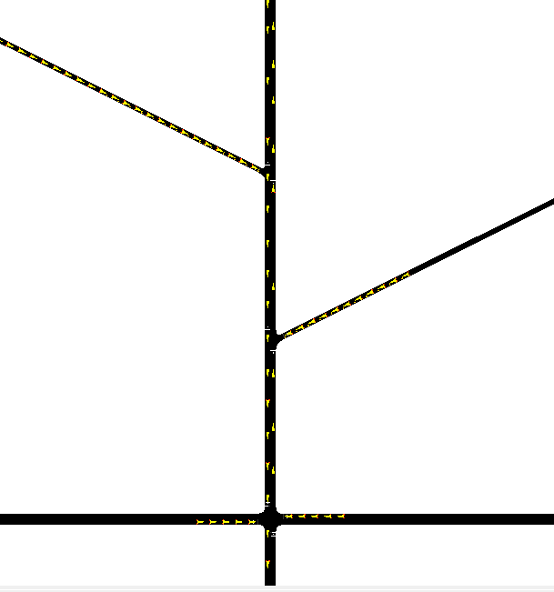
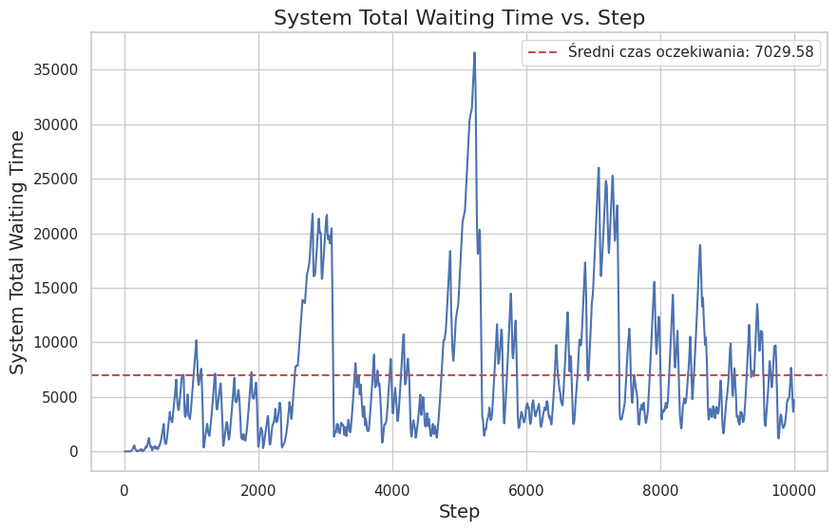
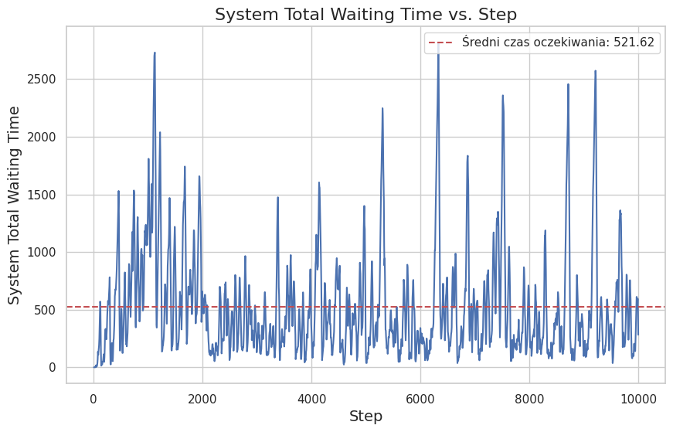
wersja RL (3 sygnalizatory)

Algorytm Q-Learn

Q(st​,at​): Q-wartość dla stanu sts_tst​ i akcji ata_tat​ przed aktualizacją.
- α\alphaα: Współczynnik uczenia się (ang. learning rate), określa jak dużą wagę przypisuje się nowym informacjom w porównaniu do już istniejącej wiedzy. Wartość α\alphaα leży w przedziale [0,1][0, 1][0,1].
- rt+1r_{t+1}rt+1​: Nagroda (ang. reward) otrzymana przez agenta po wykonaniu akcji ata_tat​ w stanie sts_tst​.
- γ\gammaγ: Współczynnik dyskontowania (ang. discount factor), który określa wagę przyszłych nagród. Wartość γ\gammaγ leży w przedziale [0,1][0, 1][0,1].
- st+1s_{t+1}st+1​: Nowy stan (ang. next state) po przejściu ze stanu sts_tst​ przy akcji ata_tat​.
- max⁡a′Q(st+1,a′)\max_{a'} Q(s_{t+1}, a')maxa′​Q(st+1​,a′): Szacowana maksymalna przyszła Q-wartość dla wszystkich możliwych akcji a′a'a′ w stanie st+1s_{t+1}st+1​.

Najczęściej w standardowych ustawieniach SUMO-RL, nagroda agenta jest skoncentrowana na jego lokalnym skrzyżowaniu, co oznacza, że uwzględniany jest czas oczekiwania pojazdów, które znajdują się na drogach wlotowych do tego skrzyżowania.
Przykładowo, jeśli agent zarządza sygnalizacją na jednym skrzyżowaniu, jego nagroda może być obliczana jako suma czasów oczekiwania wszystkich pojazdów, które stoją na czerwonym świetle w obrębie tego skrzyżowania.
python

biblioteka wyciaganie podobnych ciągów
from difflib import SequenceMatcher

